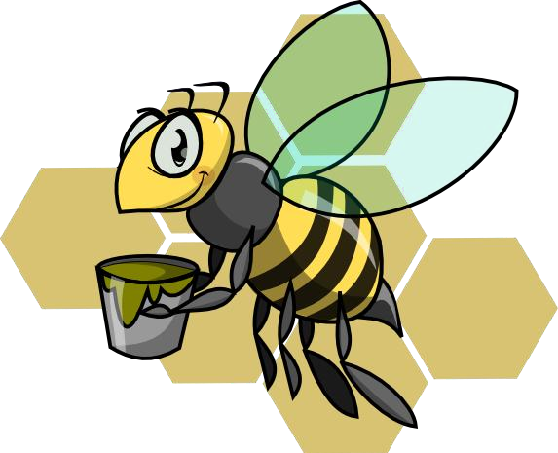 |  |  |  |  |  | 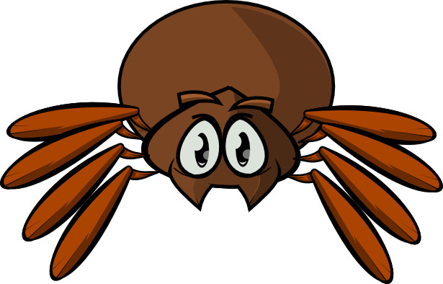
A | B | E | L | L | A | A |  | R |  | A |  | N |  | Y |  | A
 |  |  |  |  |  | 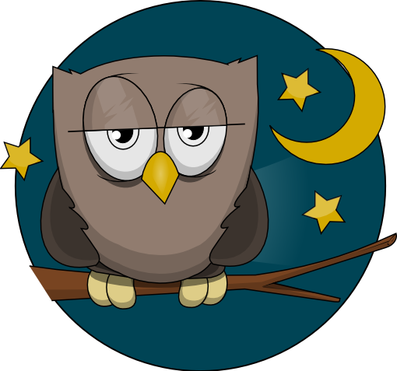
B | A | L | E | N | A | M |  | U |  | S |  | S |  | O |  | L
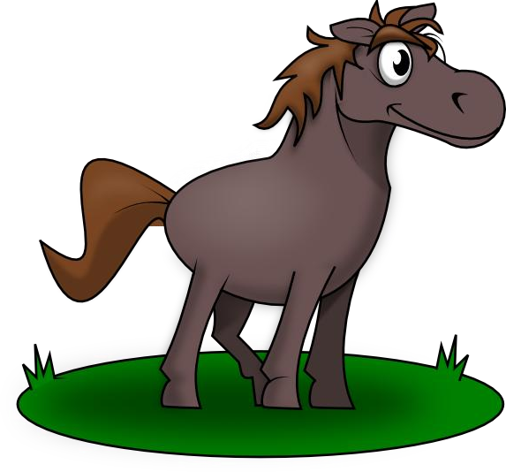 |  |  |  |  |  | 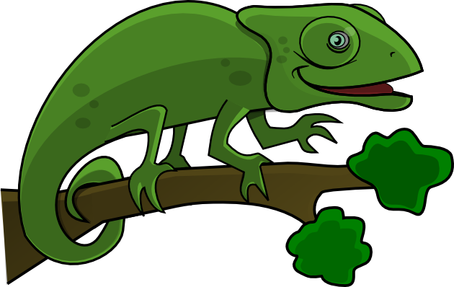
C | A | V | A | L | L | C | A |  | M |  | A |  | L |  | E |  | Ó

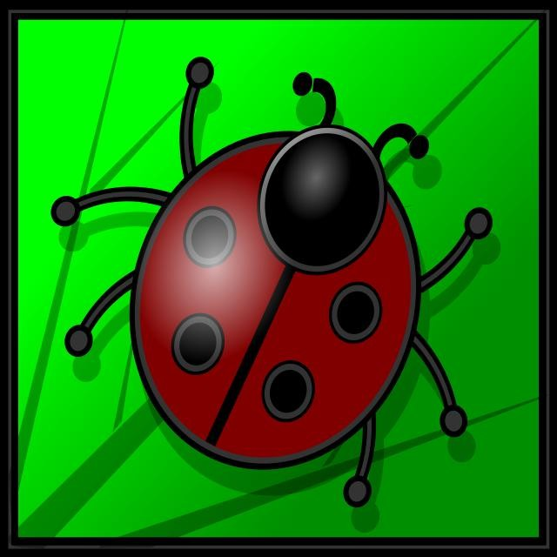 |  |  |  |  |  |  |  |  |  |  |  | 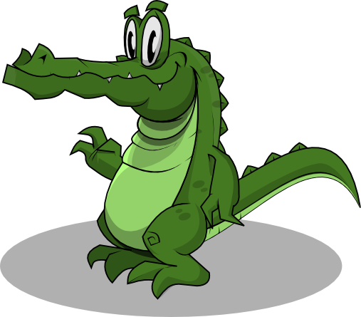
M | A |  | R |  | I |  | E |  | T |  | A | C | O |  | C |  | O | D | R |  | I |  | L
 |  |  |  |  |  |  |  |  |  |  |  | 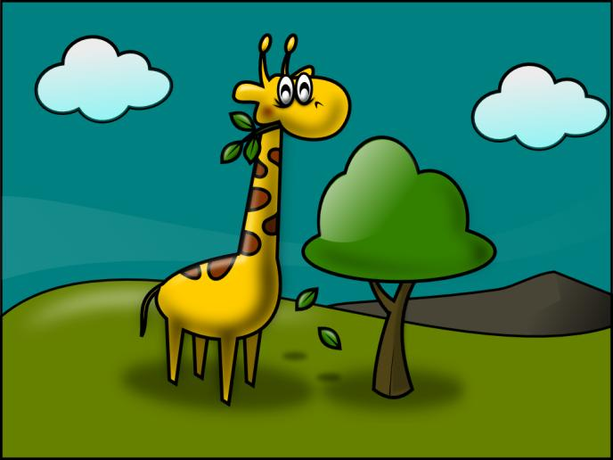
C |  | O |  | N |  | I |  | L |  | L |  | G |  | I |  | R |  | A |  | F |  | A
 |  |  |  |  |  |  |  |  |  |  |  | 
G | R |  | A |  | N |  | O |  | T |  | A | P |  | I |  | N |  | G |  | Ü |  | Í

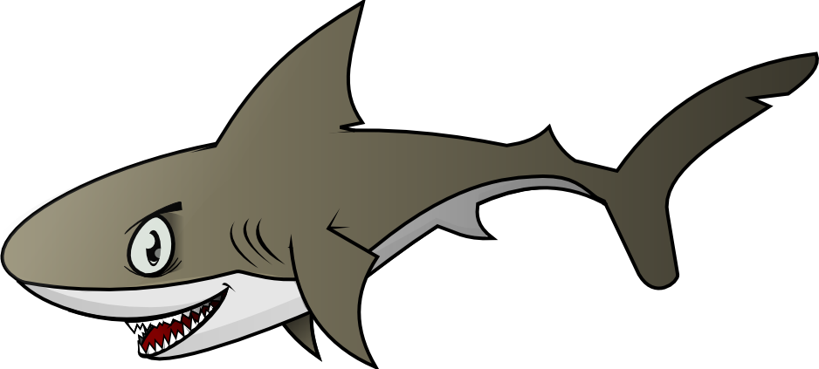 |  |  |  |  |  |  |  |  |  |  |  |  |  |  |  | 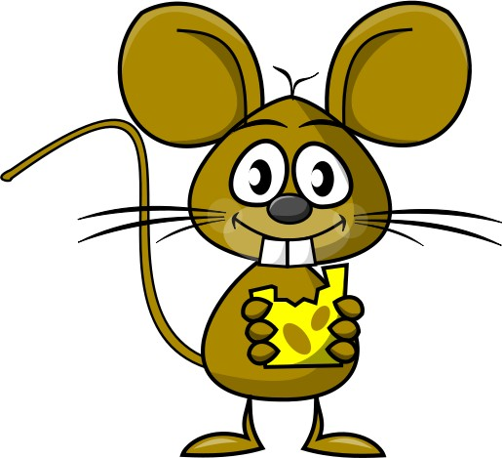
T |  |  | A |  |  | U |  |  |  | R |  |  | Ó |  |  | R | A | T | O | L | Í
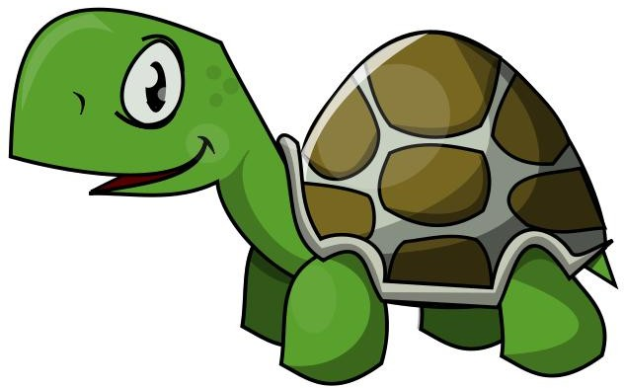 |  |  |  |  |  |  |  |  |  |  |  |  |  |  |  | 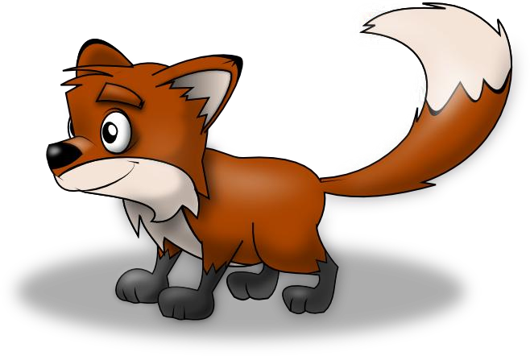
T | O |  |  | R |  |  | T |  | U |  |  | G |  |  | A | G | U | I | N | E | U
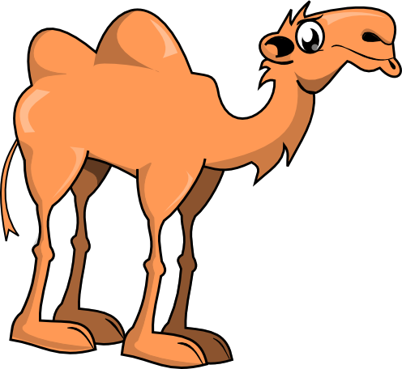 |  |  |  |  |  |  |  |  |  |  |  |  |  |  |  | 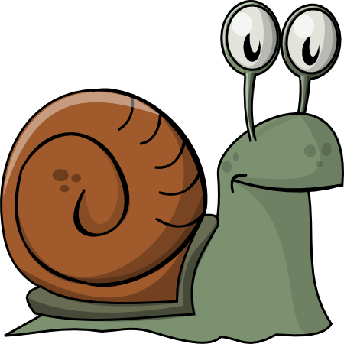
C |  | A |  |  | M |  |  | E |  |  | L |  |  | L |  | C | A | R | G | O | L

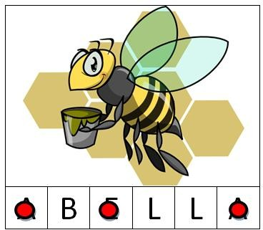
BINGO DE LLETRES
HE FET BINGO AMB LES PARAULES…

ESCRIC LA PARAULA | FAIG EL DIBUIX

